# BRILL学术出版社电子书

Brill（博睿）出版社是一家专注于学术出版的专业出版社，拥有300多年的历史，总部位于荷兰莱顿，出版领域包括人文与社会科学的所有重要学科、国际法及生物学等，BRILL图书因其高水平的学术价值而备受全球学者认可。博睿的全称是“Koninklijke Brill NV”，“Koninklijke”是荷兰及比利时地区由君主授予特定公司和非营利组织的荣誉头衔，在英文中它的涵义等同于“Royal”，即中文“皇家”之意。而且在每个行业中，只能有一家公司拥有此头衔。

我校现已购Brill电子书2500余册，涉及的专业领域如下：

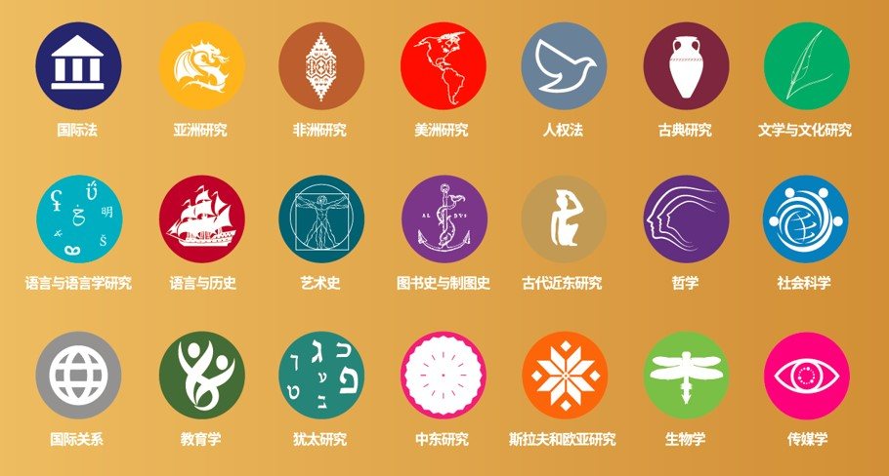

**如何访问Brill电子图书？**

1. **四川图书馆网站首页点击“资源门户”进入资源导航页面，选择“外文数据库”中的“B”字母，即可找到“Brill电子书数据库”入口，进入Brill电子书平台；**

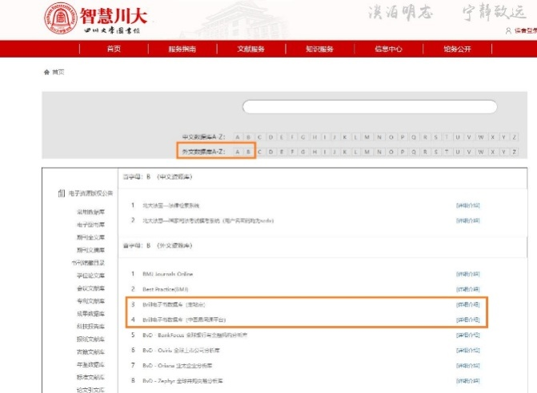

1. **也可直接打开Brill电子书网站www.brill.com，即可访问Brill电子书平台；**

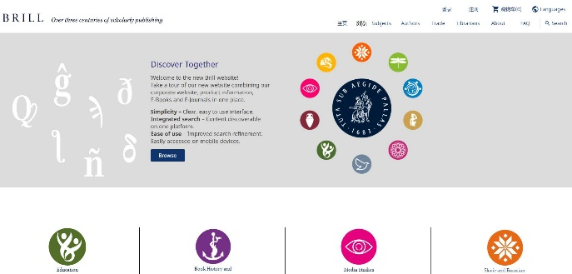

1. **可在检索框直接进行图书名称或者关键词的全文检索，检索结果有绿色锁形标记的内容即可直接访问下载；**

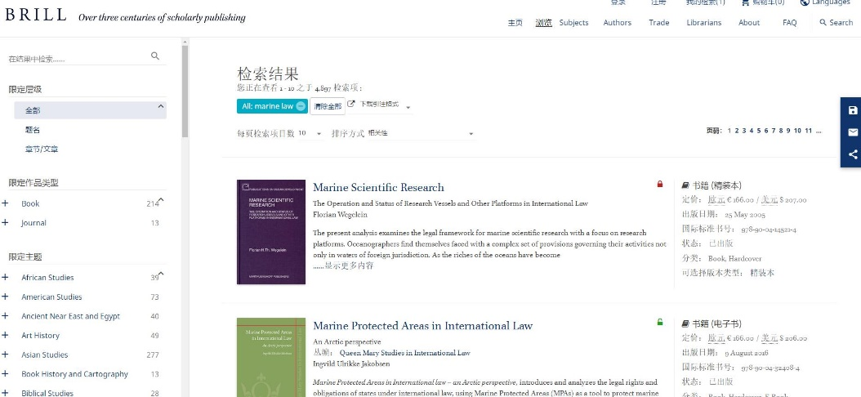

例如：在检索框输入“QingChina”关键词，得到如下2938条记录：

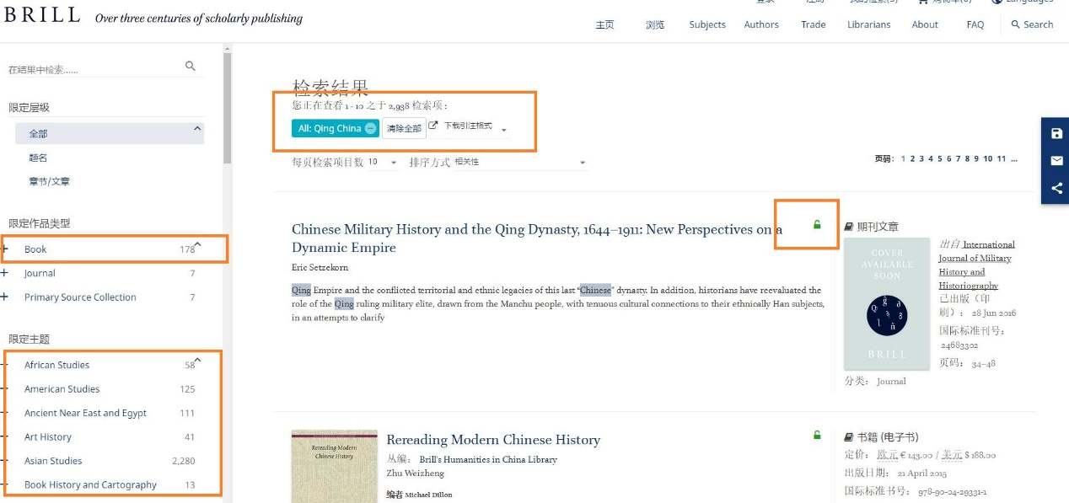

在检索结果界面的左侧导航栏目下拉滚动条，可以限定检索结果的类型（图书，期刊等）、限定学科主题，通过点击“限定访问权限”下“所有可访问的内容”，即可对检索结果限定为所有订阅内容。

1. **也可在主页点击“浏览”按钮，进入浏览页面，通过左侧的导航栏，通过“限定主题”，“限定访问权限”浏览所有可访问的资源。**

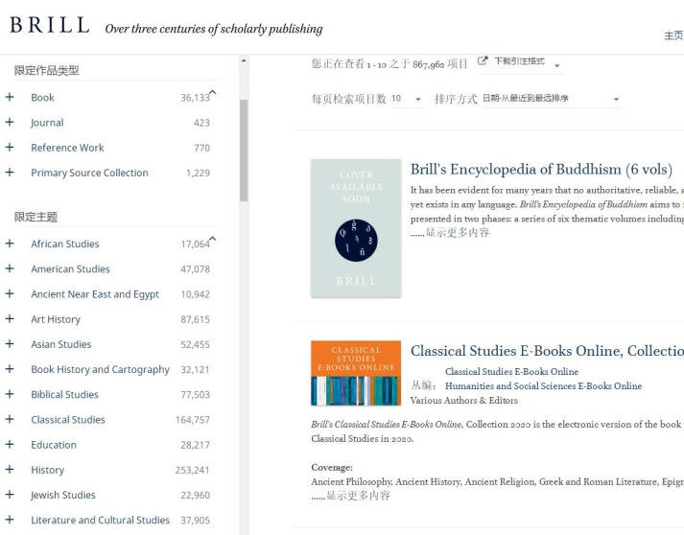

1. **Brill图书以学术价值高而闻名，每一年Brill都会有一些图书荣获由美国Choice杂志评选的“最佳学术奖”（Outstanding Academic Title Award），如何查看这些获奖图书呢？**
   1. 在检索框输入“Outstanding Academic Title Award”（检索词加双引号，检索结果更精确）

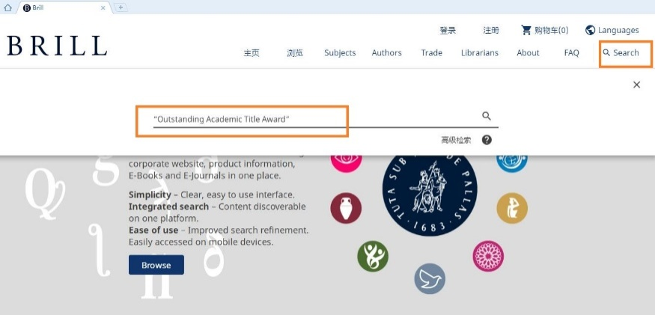

* 1. 在检索结果页面左侧，点击“所有可访问内容”，则看到的结果即为所有学校已经购买的内容：

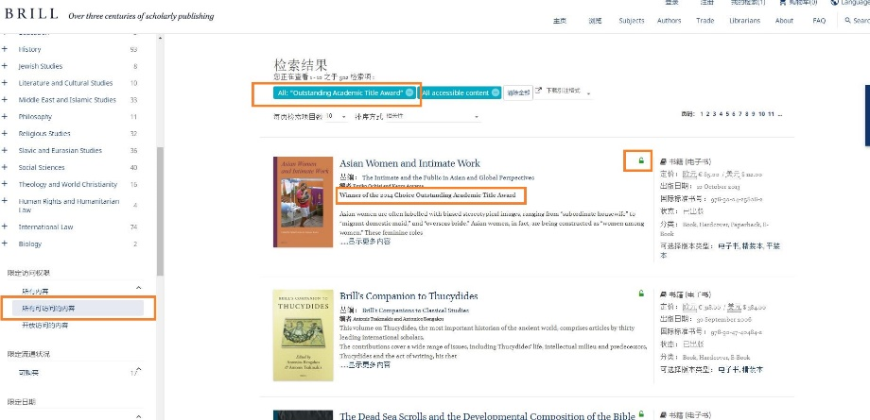

* 1. 往下滚动下拉条，可以发现葛兆光教授的《中国思想史》（英文版）第一卷，也在可访问的检索结果内，这是葛教授非常经典的一本书，研究中国传统的知识、思想和信仰等内容。

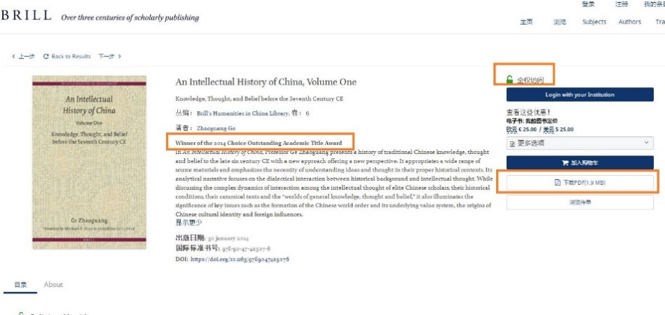

《

1. **如何查看自己研究学科领域的电子书呢？**
   1. 在Brill浏览页面的左侧有导航栏目，通过限定“Book”（作品类型），“History”和“Asian Studies”（主题），“所有可访问的内容”（访问权限），可以自己选择检索结果排序方式：

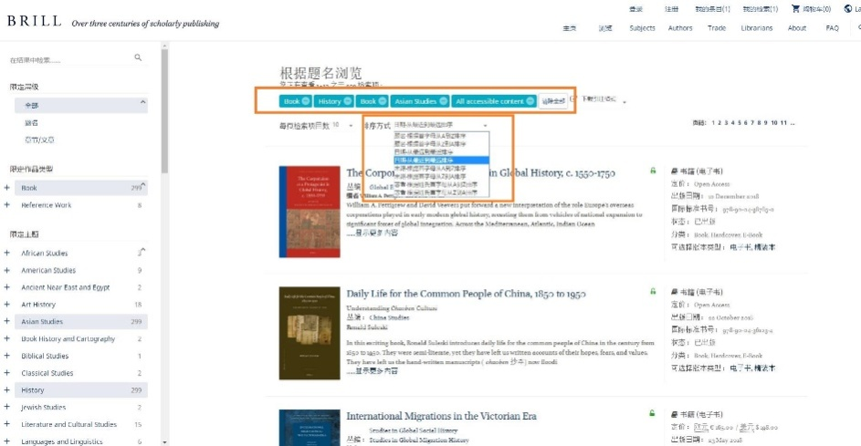

* 1. 往下滚动下拉条，可以看到“Reshaping the Frontier Landscape: Dongchuan in Eighteenth-century Southwest China”，一本研究18世纪中国西南边疆城市东川的著作：

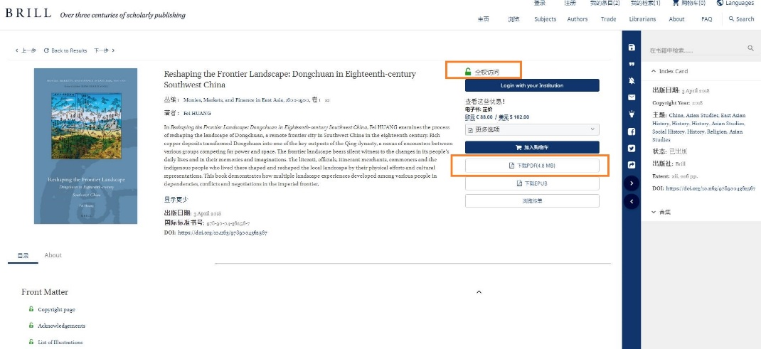

1. **Brill电子书平台于2018年年底全面改版，改版后的电子书平台，可以通过注册个人账号，实现个性化的资源管理，保留您的浏览与检索记录。**

审校：唐唐

编辑：林の夕

组稿：资源建设中心